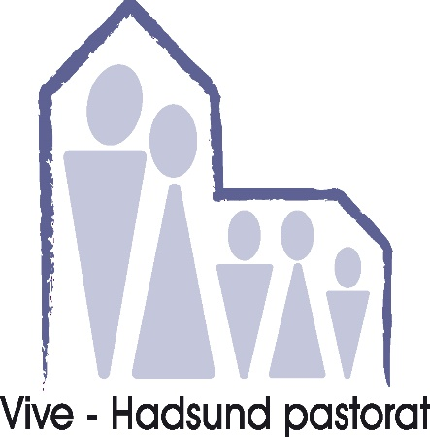Menighedsrådet indkaldes til menighedsrådsmøde i **Hadsund menighedscenter**

**Mandag den 26. august 2024** **kl. 17.30 – SPISNING**

**Klokken 18.15 LUKKET MØDE**

**MENIGHEDSRÅDSMØDET STARTER KL. 19.00.**

Afbud fra:

**Dagsorden:**

1. kl. 19.00 - Godkendelse af dagsorden.
2. Rekruttering af nye menighedsrådsmedlemmer status? – Borgermøde i Vive den 28. august.
3. kl. 19.15 - Siden sidst:
4. Nyt fra det stående udvalg for præstegård, kirke-og kirkegård samt fra kirkeværgen. - 15 min.
5. Nyt fra kirkegårdslederen og daglig leder. – 10 min.
6. Nyt fra kasserer. – 10 min. Godkendelse af kvartalsrapport for 2. kvartal 2024.
7. Nyt fra præsterne. – 20 min.
8. Nyt fra kontaktperson. - 5 min.
9. Meddelelser fra formanden – 5 min. – liste udsendt.
10. kl. 20.30 - Nyt fra distriktsforeningen: intet nyt. Bestyrelsesmøde den 24. september.

DSUK: Rita deltager i Årsmøde/repræsentantskabsmøde den 29. og 30. august.

Tirsdagsklubben: Opstart den 13. august. Gospelkor: Lindas arrangementer.

1. kl. 21.00 – Eventuelt:

**Onsdag den 28. august kl. 19– borgermøde i Vive om middelalderkirkens bevarelse. Kaffe? Tirsdag den 17. september kl. 18.00 spisning – Valgforsamling 19.00 (MA, VC, RM og HW)**

**Torsdag den 26. september kl. 17.30 - menighedsrådsmøde.**

**Onsdag den 23. oktober kl. 17.30 – menighedsrådsmøde.**

**Onsdag den 13. november kl.17.30 – menighedsrådsmøde.**

**Onsdag den 27. november kl. 17.30 – socialt arrangement for nye og gamle menighedsråd med koncert i kirken.**

**Søndag den 1. december – Det nye menighedsråd starter deres funktionsperiode.**

kl. 21.30 - Underskrivelse af protokol. Med venlig hilsen Rita Moore